

MIEIC

Base de Dados

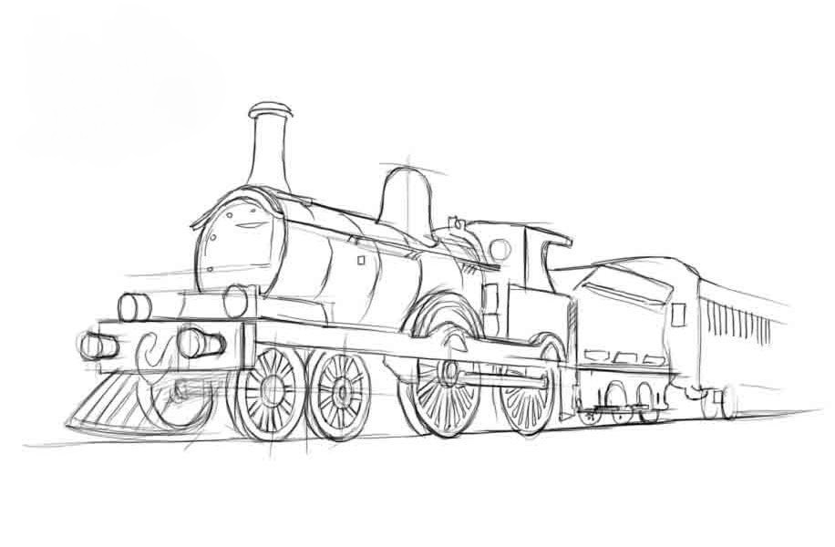Base de Dados para uma Empresa de Transportes Ferroviários

Turma 3, Grupo 3:

Ana Rita Torres, up201406093

Bruno Marques, up201405781

Marta Torgal, up201407727 24 de abril de 2016

**Índice**

Descrição do contexto ................................................................................................. 3

Definições dos principais conceitos ............................................................................. 4

Diagrama UML do modelo de dados concebido .......................................................... 5

Modelo Relacional ....................................................................................................... 6

Instruções de LDD-SQL necessárias à criação da Base de Dados ................................. 7

Instruções de LDD-SQL necessárias ao preenchimento da Base de Dados ................. 7

Instruções de LMD-SQL necessárias à consulta da Base de Dados ............................. 7

Triggers da Base de Dados…………………………………………………………………………..…………. 8

**Descrição do Contexto**

Estamos a desenvolver uma base de dados no âmbito de uma empresa do ramo dos Transportes Ferroviários que pretende armazenar informação relativa ao funcionamento das suas viagens e aos recursos mecanizados e humanos utilizados para as mesmas.

A informação a ser tratada incide sobre os itinerários realizados pela empresa, aos quais iremos relacionar os comboios que os realizam e os elementos necessários para o bom funcionamento dos mesmos.

Posto isto, iremos guardar informação relativa a estes itinerários e as estações em que efetuam paragens, assim como os comboios, os bilhetes para cada itinerário, os clientes (em certos casos) e os funcionários da empresa.

A solução proposta visa organizar da forma mais eficaz o funcionamento desta mesma empresa, e tem especial atenção aos itinerários fornecidos pela mesma e a organização que os mesmos requerem.

**Definições dos Principais Conceitos**

Cada itinerário é composto por um código, número de ocorrências, isto é, quantas vezes foi realizado o itinerário num determinado dia, as estações nas quais efetua paragens assim como a que hora em que ocorreu a paragem. A cada itinerário está associado um conjunto de bilhetes para os clientes.

Cada estação tem um nome e uma Cidade na qual se localiza, para além disso, a cada estação estão associados os funcionários que têm como base de trabalho a mesma.

Uma ocorrência é uma associação de um itinerário e um comboio a uma data e hora específica.

Um comboio é um conjunto de carruagens, possui um ID, que permite a sua identificação. Este tem também um tipo podendo ser: urbano, internacional, alfa pendular, intercidades, regional ou inter-regional e um número de carruagens variável.

Por sua vez, cada carruagem terá associada uma capacidade que nos permite saber o número de passageiros que podem usufruir do serviço.

Relativamente aos bilhetes, existem vários bilhetes disponíveis para cada itinerário dependendo do tipo de cliente que o decida comprar, sabe-se o preço e data em que este foi adquirido por um determinado cliente.

Uma Pessoa pode ser um cliente ou um funcionário, todos os clientes ou funcionários são pessoas, mas o reverso não se verifica.

Um cliente é uma entidade com interesse numa viagem a cargo da empresa.

Por fim um funcionário é uma pessoa que trabalha para a empresa e está associado a uma estação que serve de base de operações para o mesmo.

**Diagrama UML do modelo de dados concebido**

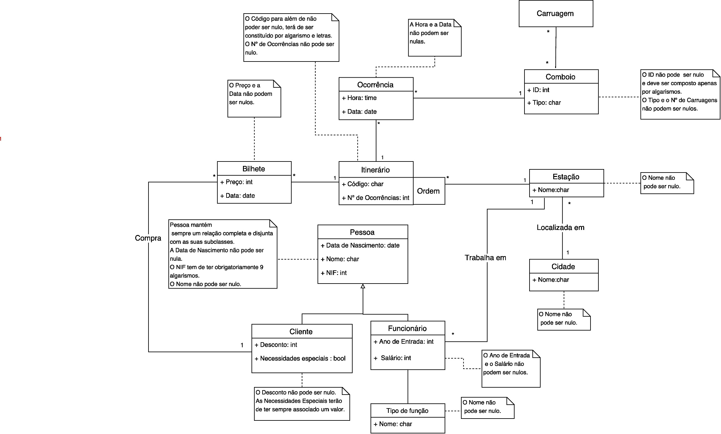

**Modelo Relacional**

Itinerario (idItinerario, codigo, nOcorrencias, idBilhete->Bilhete)

Pessoa (idPessoa, dataNascimento, nome, nif)

Comboio (idComboio, id, nCarruagens, tipo)

Carruagem (idCarruagem, nLugares)

Cidade (idCidade, nome)

TipoDeFuncao (idTipoDeFuncao, nome)

Ocorrencia (idOcorrencia, hora, data, idComboio->Comboio, idItinerario->idItinerario)

Bilhete (idBilhete, preco, data)

Estacao (idEstacao, nome, idCidade->Cidade)

Funcionario (idFuncionario->Pessoa, anoEntrada, salario, idTipoDeFuncao->TipoDeFuncao)

Cliente (idCliente->Pessoa, desconto, necessidadesEspeciais, idBilhete->Bilhete)

ComboioCarruagem (idComboio->Comboio, idCarruagem->Carruagem)

ItinerarioEstacao (ordem, idEstacao->Estacao, idItinerario->Itinerario)

FuncionarioEstacao (idEstacao->Estacao, idFuncionario->Funcionario)

**Instruções de LDD-SQL necessárias à criação da Base de Dados**

As instruções de construção de tabelas podem ser consultadas no ficheiro create.sql.

**Instruções de LDD-SQL necessárias ao preenchimento da Base de Dados**

As instruções de preenchimento de tabelas podem ser consultadas no ficheiro insert.sql.

**Instruções de LMD-SQL necessárias à consulta da Base de Dados**

As instruções de consulta de tabelas podem ser consultadas no ficheiro select.sql.

Segue-se uma listagem das consultas efetuadas:

1. Visualização da lista de clientes por ordem alfabética e respetivo Id (permite a verificação do trigger 1).
2. Visualização do salário médio dos funcionários por função desempenhada (permite a verificação dos triggers 2 e 3).
3. Pesquisa de pessoa, seja funcionário ou cliente, apenas por alguns dígitos do NIF.
4. Visualização do número de ocorrências de um determinado itinerário, num determinado dia entre duas horas específicas.
5. Visualização do número de vezes que um determinado itinerário passa numa cidade, durante um dia específico.
6. Listagem dos funcionários que também são clientes.
7. Listagem das pessoas com idade superior a 16 anos.
8. Listagem das paragens de um determinado itinerário.
9. Número de lugares de um determinado comboio.
10. Visualização dos bilhetes comprados em estações de comboio, ordenados pela data de compra.

**Triggers da Base de Dados**

Os triggers da Base de Dados podem ser consultados no ficheiro insert.sql.

1. Atualiza o desconto nos clientes com necessidades especiais para 80%.
2. Garante que o salário mínimo requerido pela empresa seja aplicado aos funcionários, sendo este de 500 euros.
3. Garante que existe pelo menos um mecânico a ser disponibilizado pela empresa, caso nenhum exista.